ОТЧЁТ
Проект: интернет-магазин обуви «Шаг»
Команда: Кадиров Амир, Ерофеев Максим
Функциональная структура и алгоритмы системы
В рамках анализа требований модулей 1–3 выделены алгоритмы запуска приложения, авторизации и гостевого доступа, навигации, просмотра каталога и карточки товара, поиска и отбора товаров, проверки и сохранения изменений, работы с изображениями, удаления товара и отображения сообщений. Дополнительно показана общая схема работы и схема импорта исходных данных.
Таблица функций
№ | Функция | Назначение
1 | Общая схема | Показывает общий маршрут от запуска до предоставления доступа к каталогу.
2 | Импорт | Проверяет исходные файлы, подготавливает и загружает данные, фиксирует результат.
3 | Запуск приложения | Проверяет конфигурацию и доступность данных до показа окна входа.
4 | Вход и гостевой режим | Разделяет гостевой просмотр и вход по логину и паролю с определением роли.
5 | Навигация | Обеспечивает переходы между экранами и проверку прав доступа.
6 | Каталог | Отображает список товаров, сведения об остатках и изображение либо заглушку.
7 | Поиск, фильтрация и сортировка | Совместно применяет поиск по текстовым данным, фильтр поставщика и выбранную сортировку.
8 | Карточка товара | Показывает подробные сведения о выбранной позиции каталога.
9 | Проверка и сохранение | Проверяет обязательные поля, цену и количество перед сохранением.
10 | Изображение товара | Проверяет файл, ограничивает размер изображения и корректно заменяет старый файл.
11 | Удаление | Проверяет наличие товара в заказах и запрашивает подтверждение перед удалением.
12 | Сообщения | Формирует информативные сообщения об успехе, ошибке и запрещённых действиях.
Ниже приведены 12 блок-схем алгоритмов. Решения на схемах отражают требования задания; детали реализации следует сверить с фактическим кодом приложения.

Рисунок 1. Общая схема
Показывает общий маршрут от запуска до предоставления доступа к каталогу.
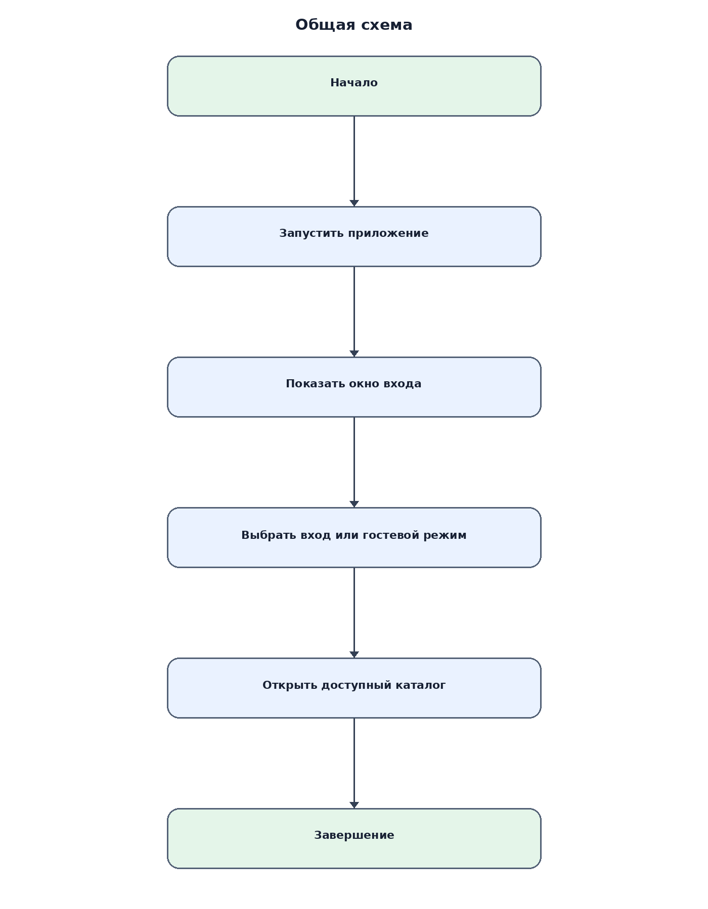
Рисунок 1 — общая схема.

Рисунок 2. Импорт
Проверяет исходные файлы, подготавливает и загружает данные, фиксирует результат.
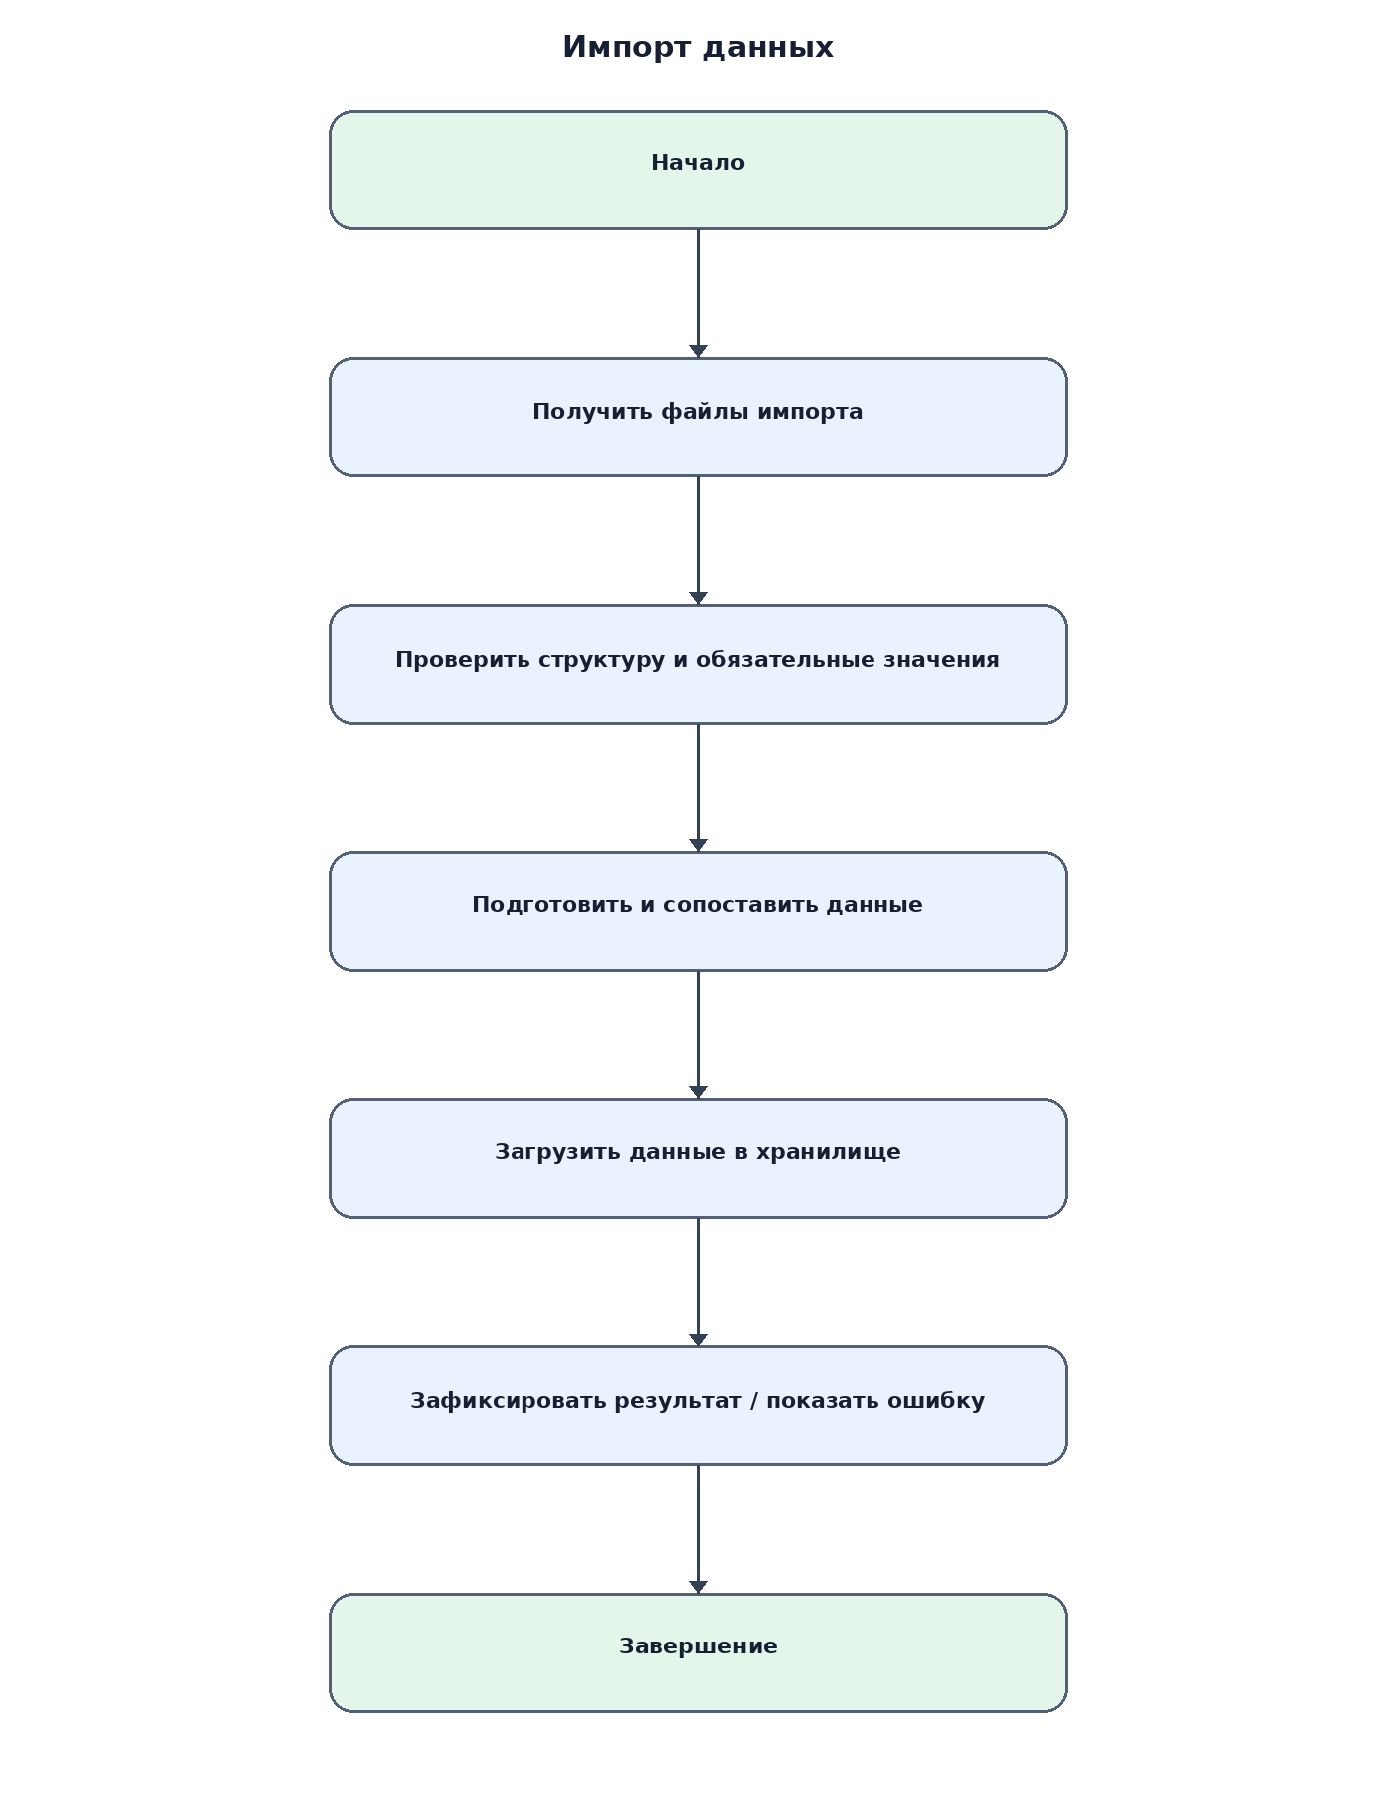
Рисунок 2 — импорт.

Рисунок 3. Запуск приложения
Проверяет конфигурацию и доступность данных до показа окна входа.
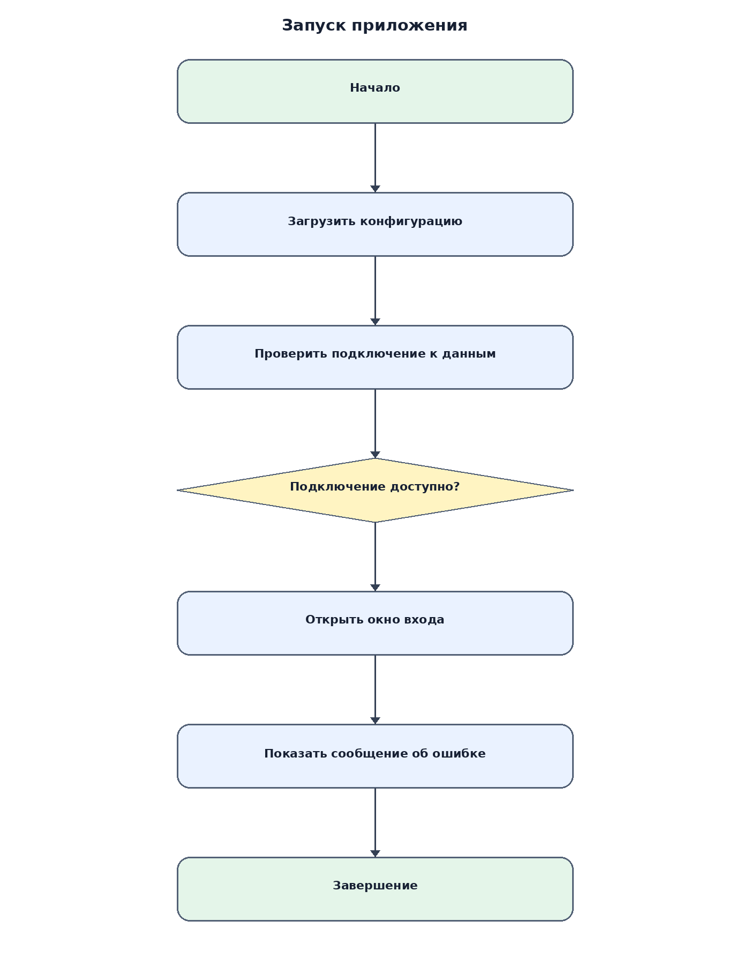
Рисунок 3 — запуск приложения.

Рисунок 4. Вход и гостевой режим
Разделяет гостевой просмотр и вход по логину и паролю с определением роли.
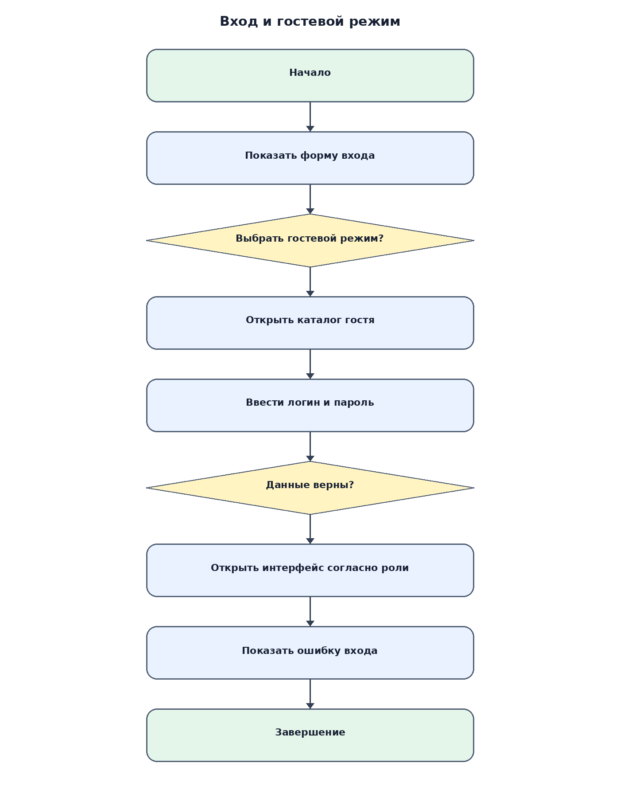
Рисунок 4 — вход и гостевой режим.

Рисунок 5. Навигация
Обеспечивает переходы между экранами и проверку прав доступа.
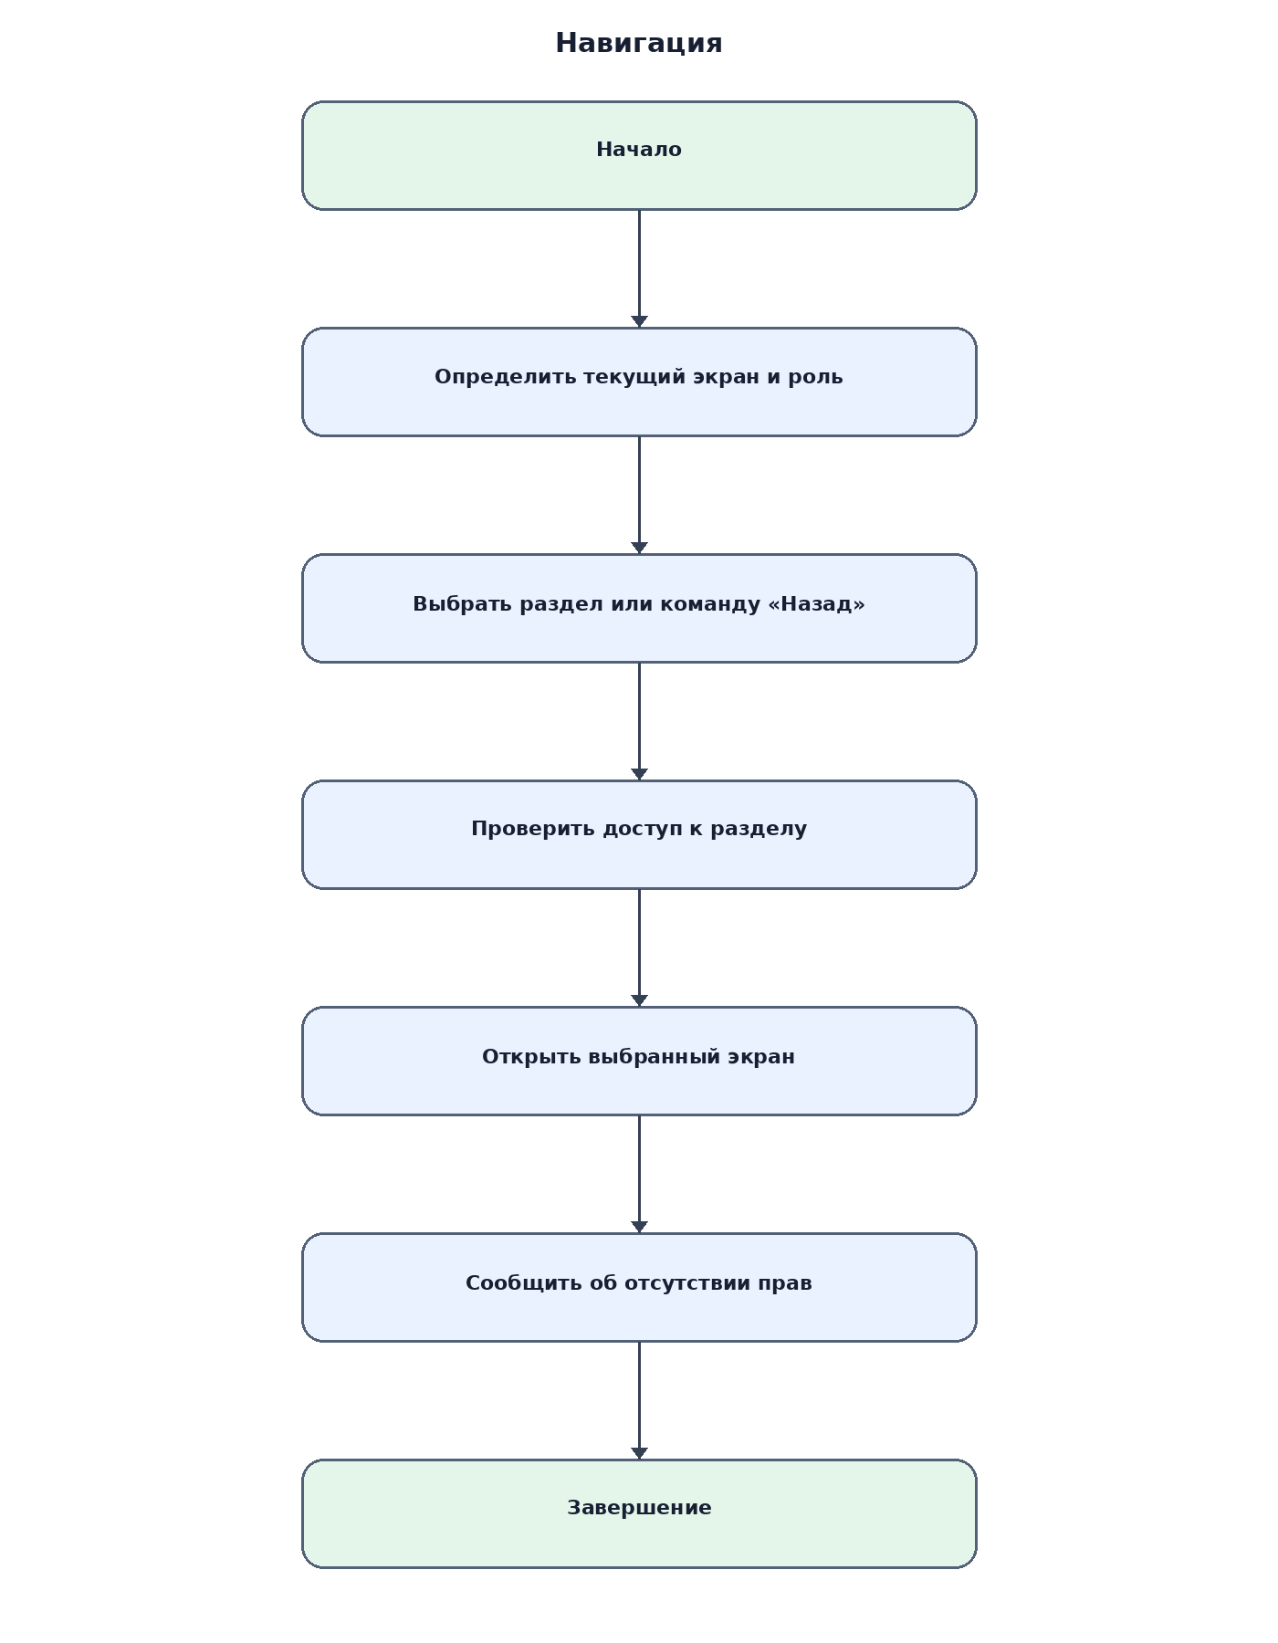
Рисунок 5 — навигация.

Рисунок 6. Каталог
Отображает список товаров, сведения об остатках и изображение либо заглушку.
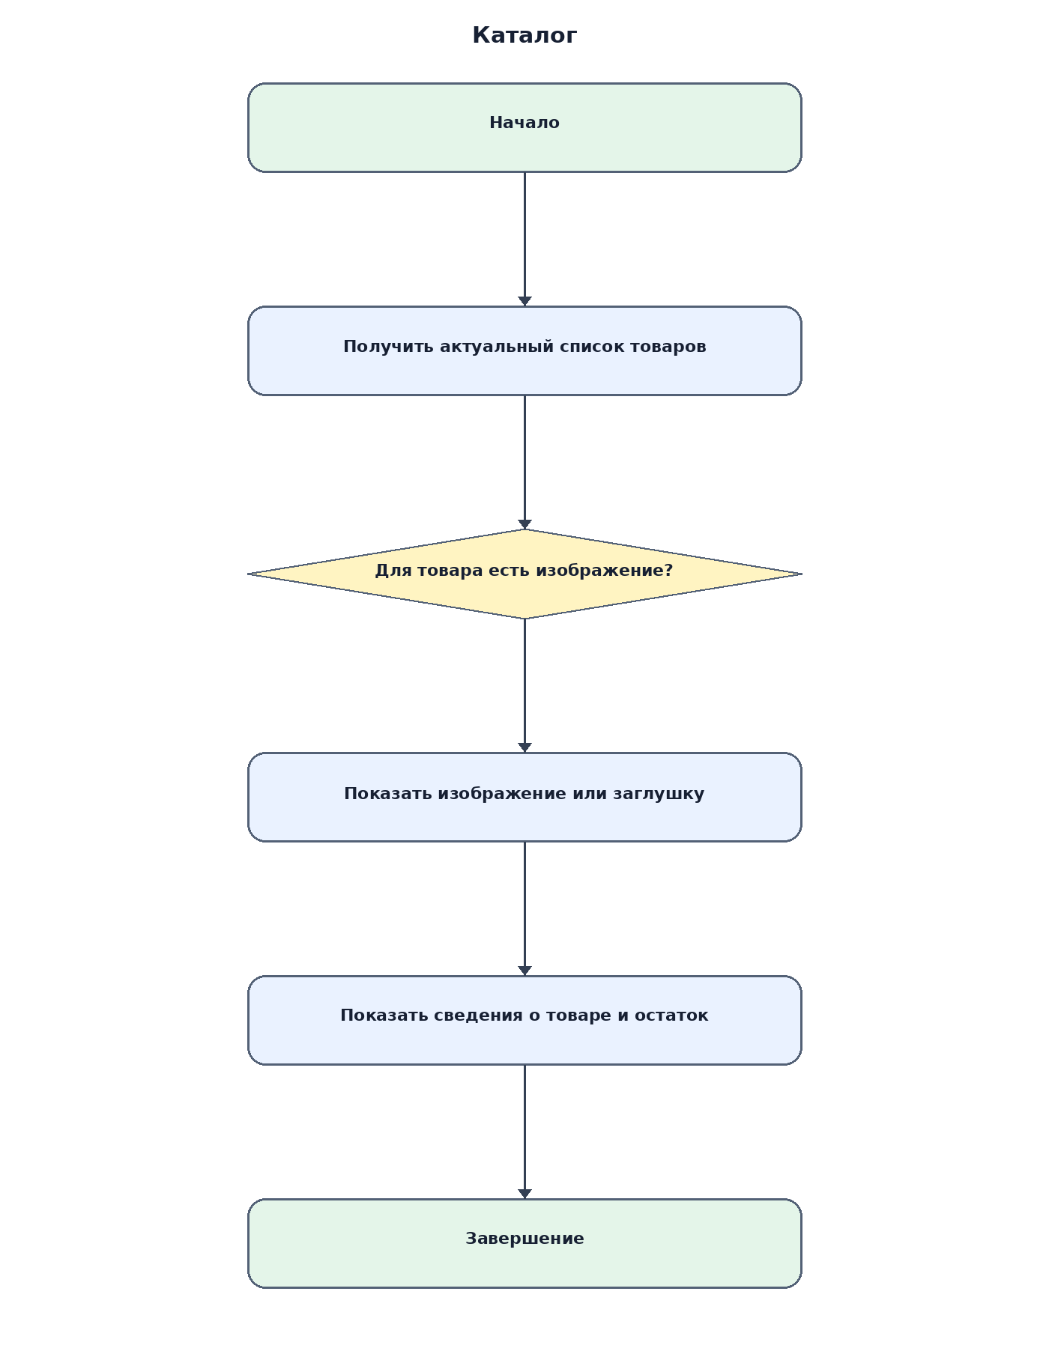
Рисунок 6 — каталог.

Рисунок 7. Поиск, фильтрация и сортировка
Совместно применяет поиск по текстовым данным, фильтр поставщика и выбранную сортировку.
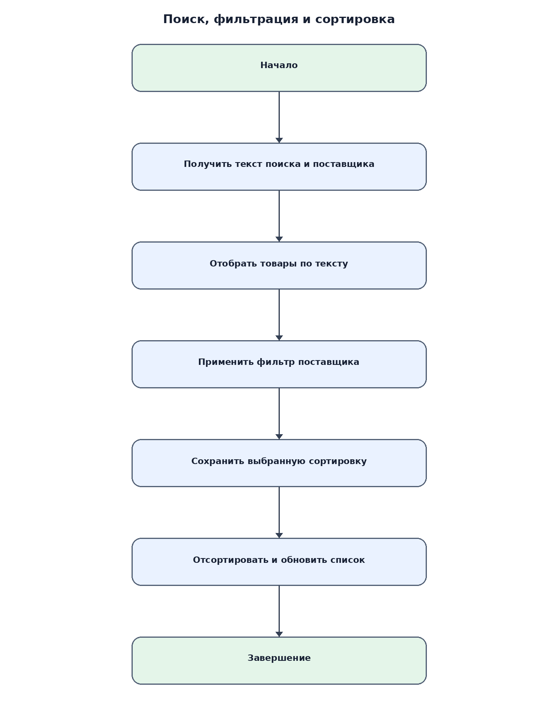
Рисунок 7 — поиск, фильтрация и сортировка.

Рисунок 8. Карточка товара
Показывает подробные сведения о выбранной позиции каталога.
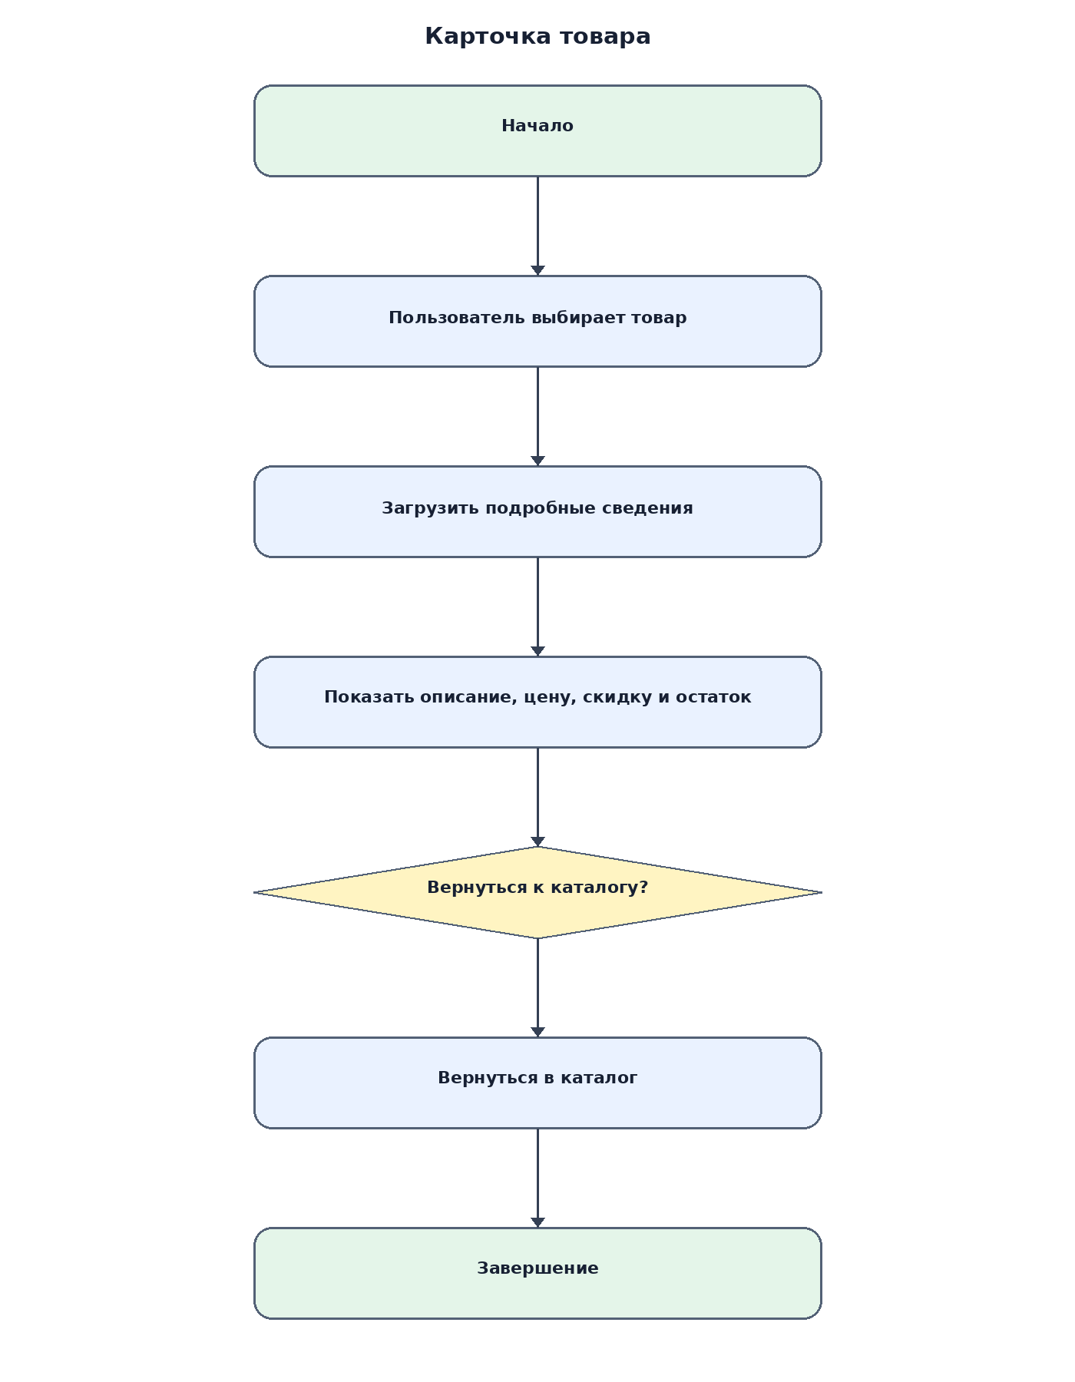
Рисунок 8 — карточка товара.

Рисунок 9. Проверка и сохранение
Проверяет обязательные поля, цену и количество перед сохранением.
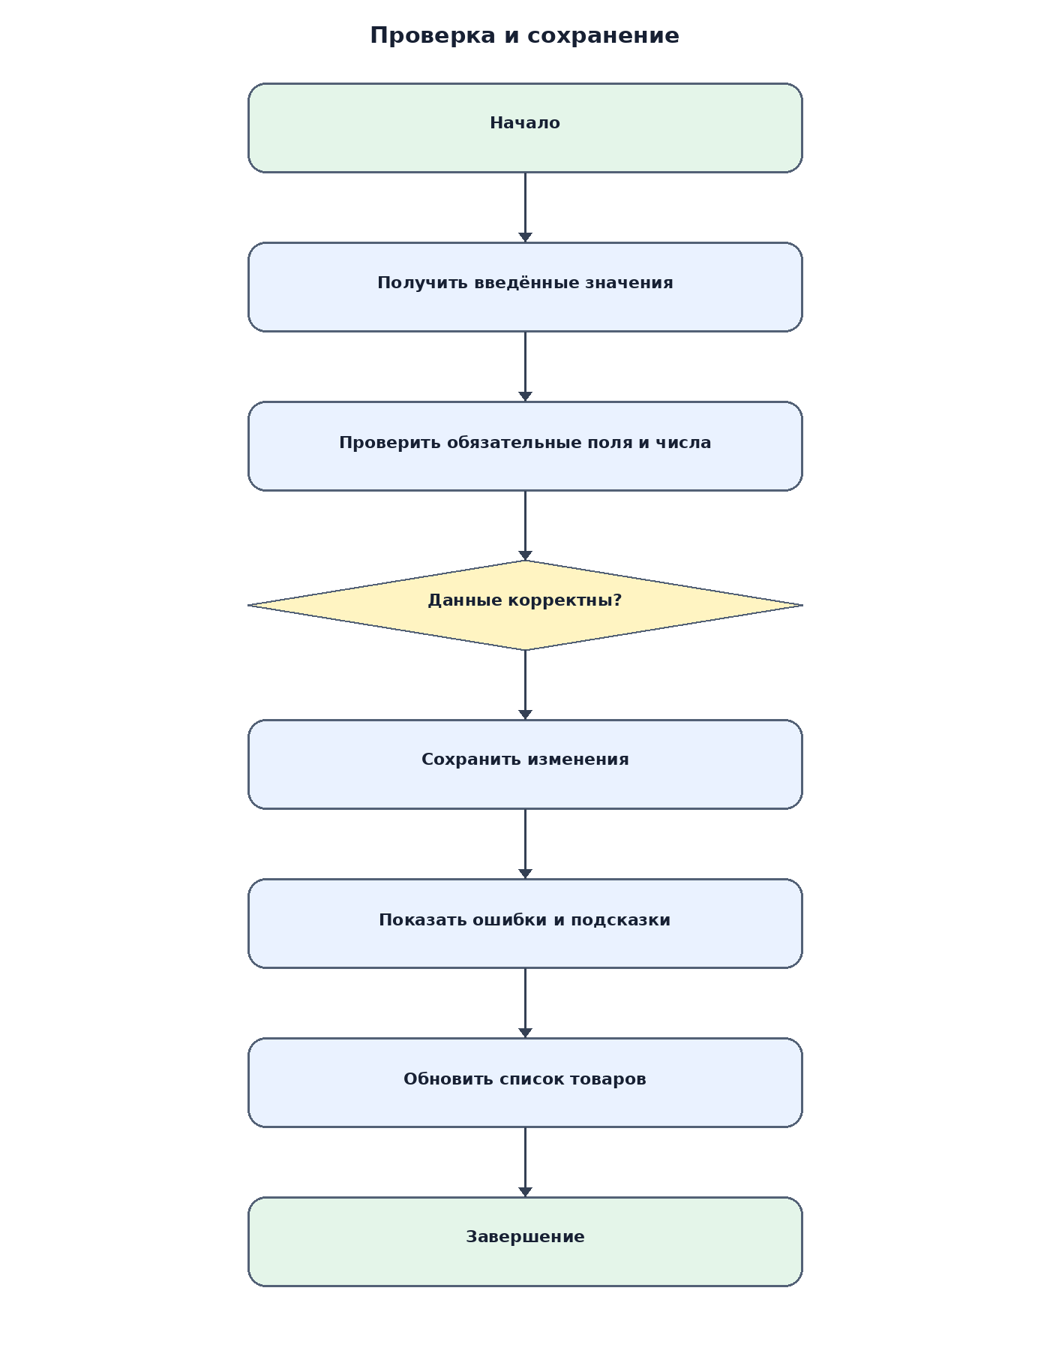
Рисунок 9 — проверка и сохранение.

Рисунок 10. Изображение товара
Проверяет файл, ограничивает размер изображения и корректно заменяет старый файл.
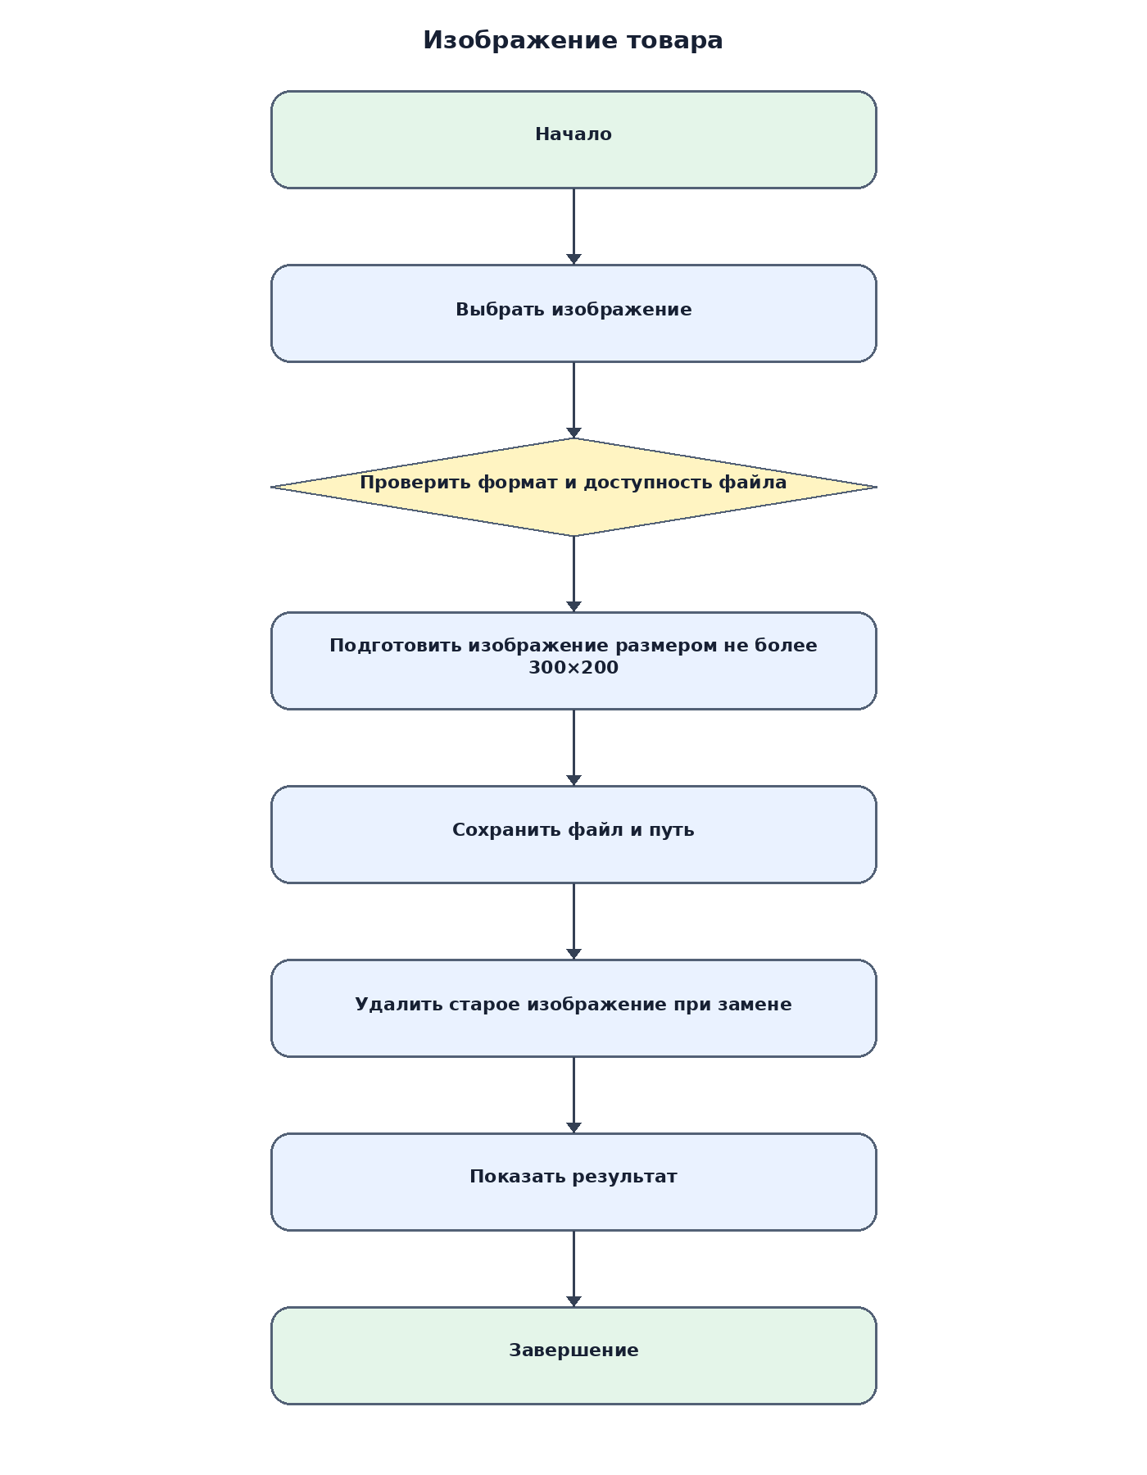
Рисунок 10 — изображение товара.

Рисунок 11. Удаление
Проверяет наличие товара в заказах и запрашивает подтверждение перед удалением.
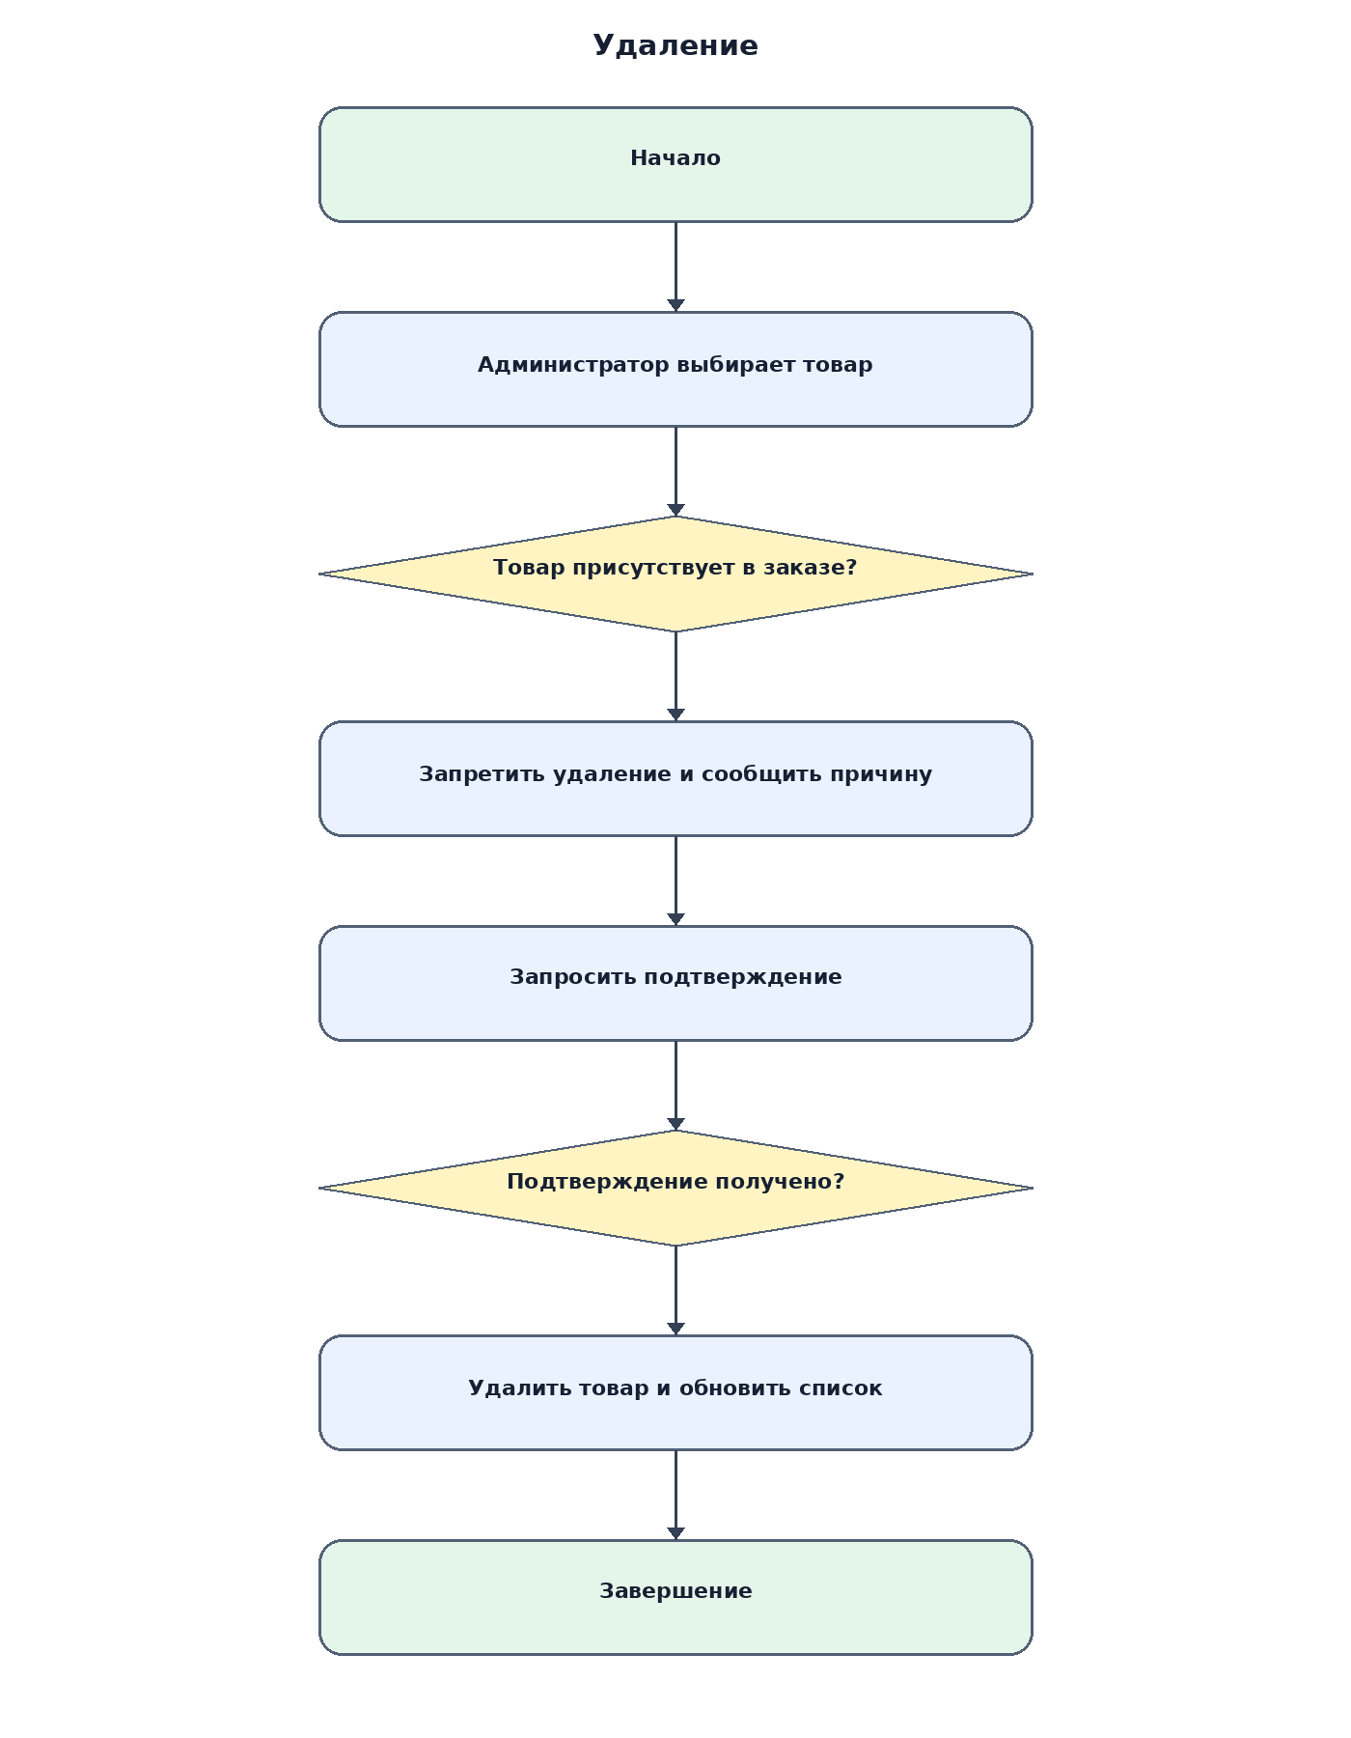
Рисунок 11 — удаление.

Рисунок 12. Сообщения
Формирует информативные сообщения об успехе, ошибке и запрещённых действиях.
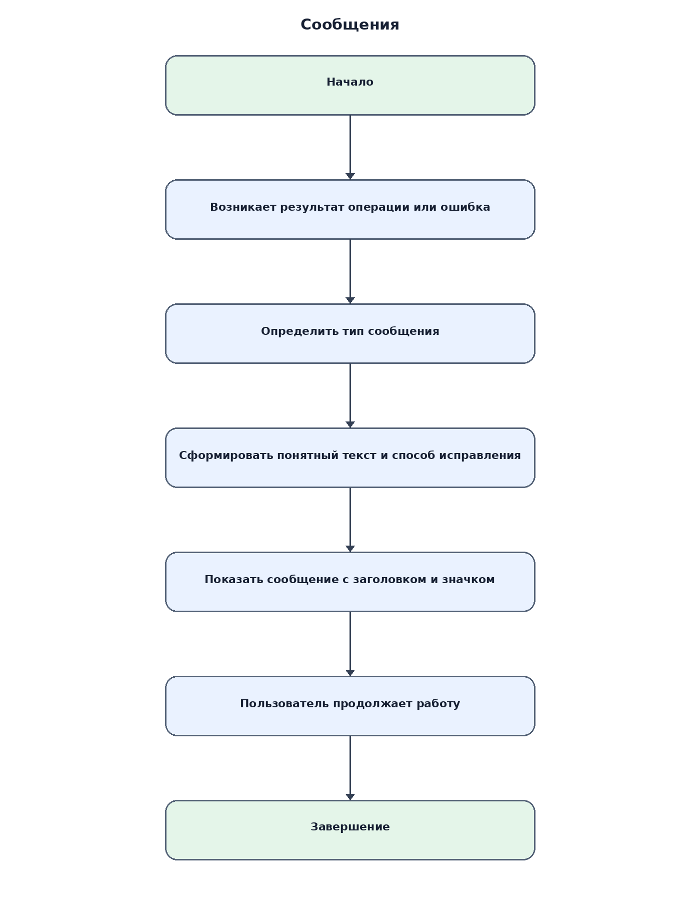
Рисунок 12 — сообщения.

Вывод
Алгоритмами охвачены запуск приложения, загрузка исходных данных, вход и гостевой режим, навигация, каталог, поиск/фильтрация/сортировка, просмотр карточки товара, проверка и сохранение данных, обработка изображений, удаление товара и сообщения пользователю. В дальнейшем следует проверить соответствие схем фактической реализации, дополнить их результатами тестирования и уточнить сценарии работы с заказами, пунктами выдачи и статусами заказа.

Проектирование базы данных
База данных предназначена для хранения сведений интернет-магазина обуви «Шаг»: каталога товаров, справочников, пользователей, заказов и пунктов выдачи. Структура сформирована на основе исходной схемы проекта и CSV-файлов, размещённых в docs/Db: categories.csv, manufacturers.csv, suppliers.csv, users.csv, roles.csv, orderstatus.csv, pvz.csv, products.csv, orders.csv и prodorders.csv. Перед импортом данные сопоставляются с полями соответствующих таблиц.
Структура и типы данных. SQL-описание структуры находится в db/create_v1.sql. Для идентификаторов используются целочисленные поля INT с AUTO_INCREMENT и первичным ключом. Наименования и текстовые значения хранятся в VARCHAR подходящей длины; описание товара — в TEXT; даты заказов — DATE; цена и скидка — DECIMAL(10,2) и DECIMAL(5,2); количество товаров и позиций заказа — INT. Для артикула товара и названий справочников заданы ограничения уникальности, обязательные поля отмечены NOT NULL.
Связи между таблицами. Таблица Users ссылается на UserRoles через role_id. Таблица Products связана с Categories, Manufacturers и Suppliers по соответствующим внешним ключам. Таблица Orders содержит ссылки на Users, PickupPoints и OrderStatuses. Таблица OrderItems связывает заказы и товары через order_id и product_id, формируя состав заказа. Внешние ключи обеспечивают ссылочную целостность. В текущем файле db/create_v1.sql каскадное удаление ON DELETE CASCADE не задано: это позволяет не удалять связанные заказы, товары и учетные записи автоматически и сохраняет данные для контроля истории.
ER-диаграмма. Актуальная схема сущностей и связей приведена на рисунке ниже; редактируемый исходник размещён в docs/diagrams/ERD_ShoeShop.drawio, изображение — в docs/diagrams/erd.png. На диаграмме отмечены первичные ключи (PK), внешние ключи (FK) и связи «один ко многим».
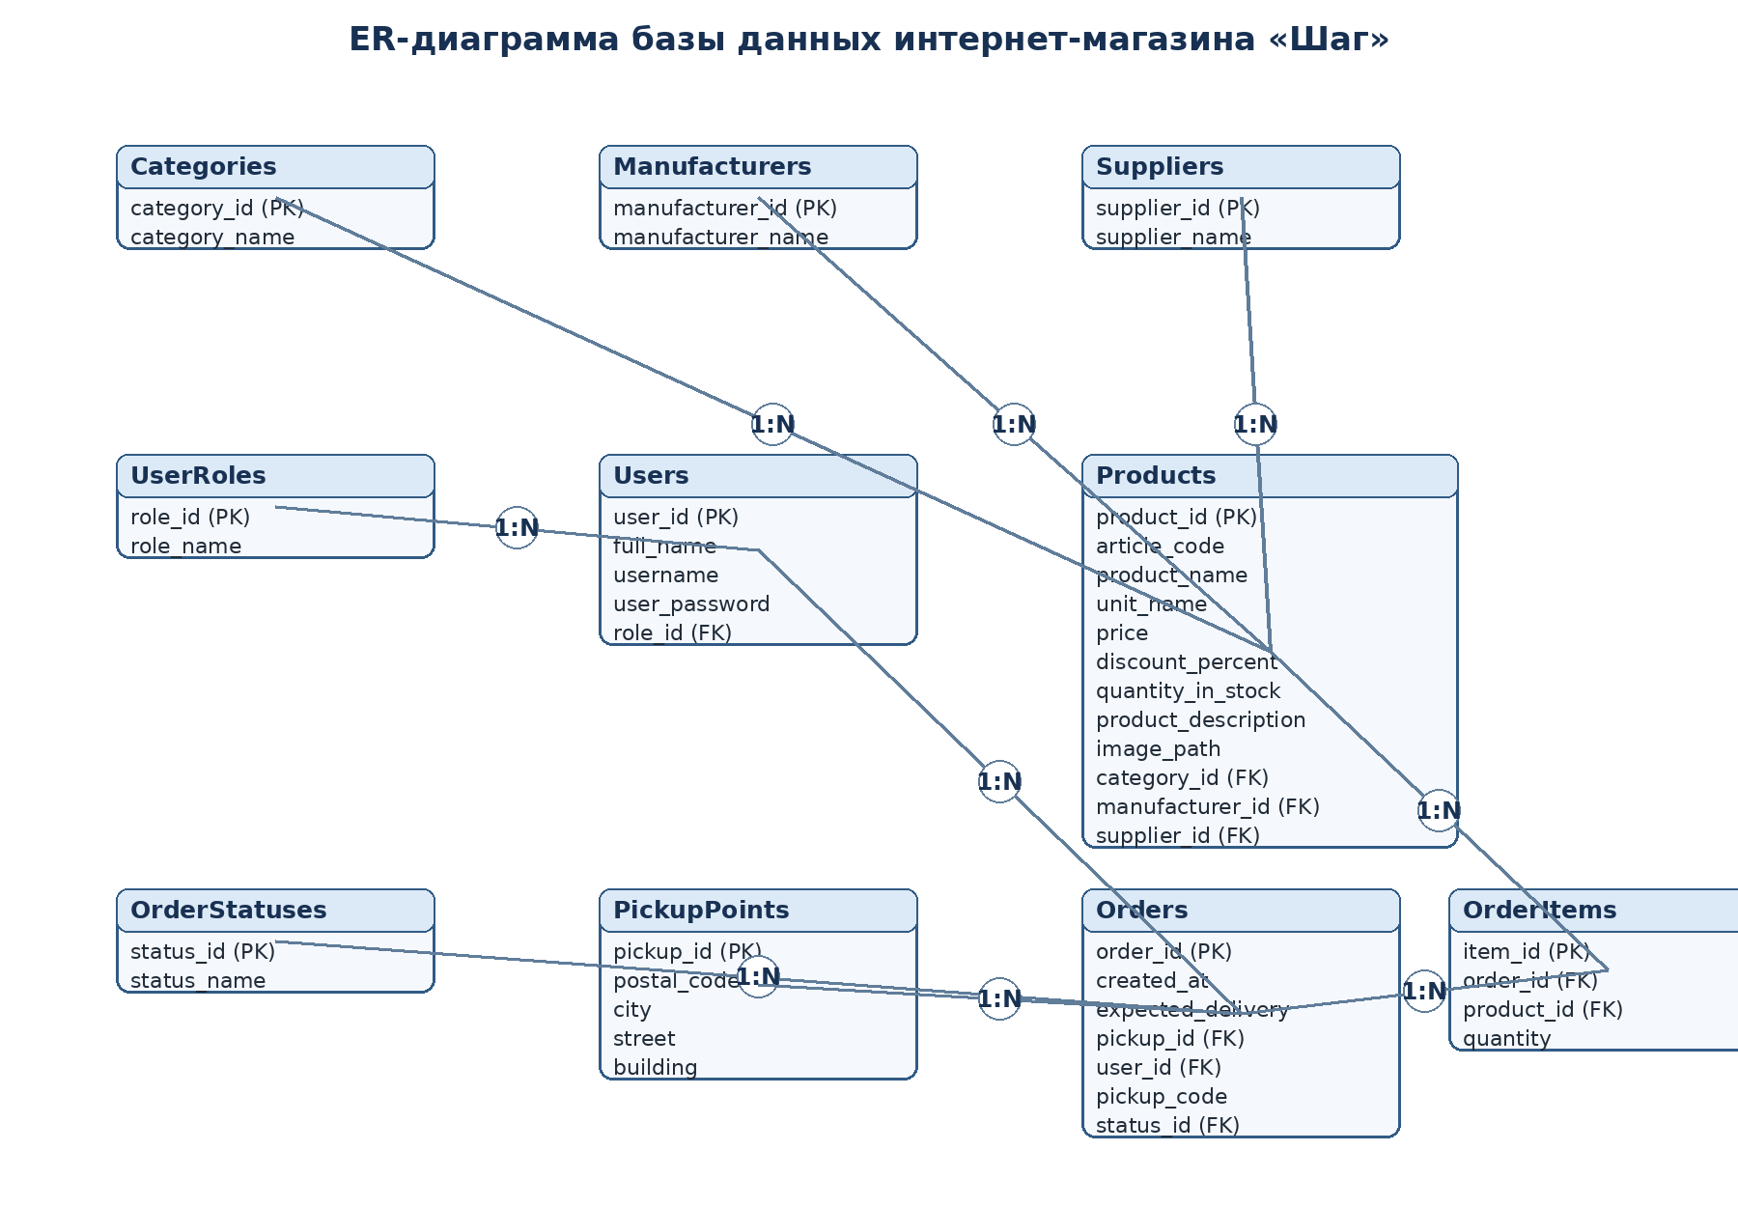
Рисунок — ER-диаграмма базы данных интернет-магазина «Шаг».
Воспроизводимость базы данных. Для создания пустой структуры выполняется db/create_v1.sql, после чего db/data.sql загружает сохранённые данные. SQL-пакет db/queries.sql содержит запросы, необходимые приложению: проверку учетных данных, получение каталога с названиями связанных справочников, поиск, фильтрацию и сортировку, а также операции добавления, изменения и удаления товара. Такая организация позволяет восстановить базу из файлов репозитория без ручного повторного создания таблиц.
Проверка результата. После выполнения обоих скриптов следует проверить наличие всех таблиц и сравнить количество записей с исходной базой. Запросы из queries.sql проверяются отдельно на тестовых значениях. Результаты проверки фиксируются в журнале выполнения MySQL Workbench.

